|  |  |
| --- | --- |
| JO : Système d'analyse et de visualisation | CDC |

**Cahier des Charges**

**Rédacteurs :**

Eva MOULARD,

Guillaume VERPOEST,

Amaury BONNEAU

Création d’un système d'analyse et de visualisation à destination des sélectionneurs olympiques

Date : Madi 22 décembre 2020

Table des matières

1 Introduction 4

1.1 Motivations 4

1.1.1 Le client 4

1.1.2 Le problème 4

1.1.3 L’existant 4

1.1.4 Le besoin non satisfait 4

1.1.5 Les objectifs 5

1.2 Contexte 5

1.2.1 Précisions sur le client 5

1.2.2 Marché 5

2 Documentation 6

2.1 Terminologie métier 6

2.2 Bibliographie succincte 6

3 Profil des utilisateurs finaux 7

3.1 En utilisation 7

3.2 En exploitation 7

3.3 En maintenance 7

3.4 Environnement d’utilisation 7

4 Fonctions à réaliser 8

4.1 Ce que le système doit faire 8

4.2 Ce que le système ne doit pas faire 8

5 Contrainte du système 9

5.1 Contraintes matérielles 9

5.2 Contraintes logicielles 9

5.3 Contraintes fonctionnelles 9

5.4 Contraintes d’ergonomie 9

5.5 Autres facteurs de qualité exigés par le client 9

6 Aspects contractuels 10

6.1 Délais et protocole de livraison 10

7 Livrables : 11

8 Annexes : 12

8.1 Devis 12

8.2 Diagramme de Gantt 13

1. **Introduction**

Nom du projet, du produit et description sommaire.

* 1. **Motivations** 
     1. **Le client**

Qui est-il, quelle est son activité.

Le client est le Comité National Olympique Français. C’est la composante nationale du Comité international olympique (CIO) qui en compte 206 reconnus en 2015. Le CNO français fédère, sous l'autorité du CIO, tout le mouvement sportif national.

Le CNO Français gère la sélection française pour les Jeux Olympiques.



**Titre** : Comité National Olympique et Sportif Français

**Adresse** :

Maison du Sport Français

1, avenue Pierre-de-Coubertin

75640 Paris Cedex 13

France

**Téléphone :** +33 1 4078 2800

**Fax :** +33 1 4078 2951

**E-mail :** [cnosf@cnosf.org](mailto:cnosf@cnosf.org)

**Site officiel :** <http://www.franceolympique.com>

**Président(e) :** Mr Denis MASSEGLIA

**Secrétaire général :** Mr Jean-Michel BRUN

**Reconnu :** 01 janvier 1894

* + 1. **Le problème**

Le client doit gérer la sélection olympique française afin de maximiser les chances pour la France de décocher un maximum de médailles.

* + 1. **L’existant**

Actuellement, le CNO valide les propositions de sélections formulées par les fédérations en s’appuyant sur l’expérience de ses membres, sur de la documentation et des planches de résultats sportifs.

* + 1. **Le besoin non satisfait**

Actuellement, tout est réalisé à la main et il manque une vue d’ensemble et, peut-être, de nouvelles perspectives afin d’améliorer la sélection.

Depuis 20 ans, la sélection française marque une courbe de progression à l’arrêt voire ayant tendance à décliner, du fait d’une forte amélioration de la compétition internationale.

Pour y remédier, il devient urgent de repenser la manière de réaliser la sélection en s’appuyant notamment sur les nouvelles technologies et la Data IA.

* + 1. **Les objectifs**

Réalisation d’une solution facile d’emploi qui valorise les grandes quantités de données disponibles sur l’ensemble des JO précédents et permette d’aiguiller le choix des sélectionneurs du CNO français tout en monitorant la concurrence.

* 1. **Contexte** 
     1. **Précisions sur le client**

La sélection des athlètes pour les Jeux est un sujet sensible notamment car les possibilités de contestation ainsi que les recours administratifs existent.

Au regard de la jurisprudence, il semble clair que le juge administratif ne peut pas statuer sur le bien-fondé d’un choix purement sportif. En revanche, il peut tout à fait procéder à un contrôle de légalité de la décision.

La solution retenue ne doit donc pas présenter un risque de voir tout ou partie de la sélection nationale validée par le CNO déboutée par les juges.

* + 1. **Marché**

L’environnement économique est indirect. Il s’agit plutôt d’un environnement sportif et administratif. Les retombées économiques et en prestige à un niveau national demeurent réelles et le choix de la composition de l’équipe de France des JO est donc un enjeu crucial pour la France.

La compétition se fait avec les CNO des autres pays qui tentent également de recruter les meilleurs athlètes des fédérations de leurs pays pour constituer leurs équipes nationales.

1. **Documentation** 
   1. **Terminologie métier**

CNO (*NOC*) : Comité National Olympique

CIO (*IOC*) : Comité International Olympique

* 1. **Bibliographie**

Jeux de données récapitulant les résultats des précédents Jeux Olympiques par athlète.

Le jeu de données est composé de deux fichiers csv à exploiter.

Athletes.csv et NOCs.csv

1. **Profil des utilisateurs finaux** 
   1. **En utilisation**

Ce sont les équipes de recrutement qui utiliseront l’application, ils s’en serviront pour analyser des athlètes ou des tendances afin de les aiguiller au mieux dans leur choix de recrutement. Ils savent utiliser les fonctionnalités basiques d’un ordinateur.

* 1. **En exploitation**

NA

* 1. **En maintenance**

La petite maintenance est effectuée par le service technique du client. Pour les besoins plus importants en maintenance, la devteam ISEN offre un service de maintenance sans facturation supplémentaire durant 1 an.

* 1. **Environnement d’utilisation**

Environnement administratif de bureau, équipes de fonctionnaires. Existence d’un service technique qualifié pour de l’ajout de nouvelles données en base via phpMyAdmin.

1. **Fonctions à réaliser**

Les fonctionnalités de l’application sera disponible sur Qlik Sense

Qlik Sense est une application de de visualisation de statistique simple et facile à prendre en main

(<https://www.qlik.com/fr-fr/>).

L’application permettra de visualiser les analyses statistiques ainsi que les prédictions

Elle sera accessible sur n’importe quel ordinateur des services concernés au CNO français.

* 1. **Ce que le système doit faire**

|  |  |  |  |
| --- | --- | --- | --- |
|  | **Fonction** | **Description** | **Critère de performance** |
| 1 | Nettoyage et préparation des données | * Traitement des données aberrantes * Remplacement des données manquantes | N’avoir plus aucune donnée aberrante ou manquante dans les données destinées à l’injection. |
| 2 | Elaboration du MCD | * Réflexion sur l'employabilité et la pertinence du MCD * Elaboration du diagramme du MCD | MCD fini et exploitable pour créer la base.  Diagramme complet avec les entités, les relations et les cardinalités. |
| 3 | Remplissage de la base de données | * Elaboration des requêtes d’injection * Créer une fonction d'optimisation des envois de requête * Remplissage de la BDD | Une basse de donnée remplie et fonctionnelle (toutes les contraintes fonctionnent sur les requêtes) |
| 4 | Solution d'analyse de données | * Création de l’interface * Création des fonctions d'analyse et de visualisation en Python | Une interface facile d’utilisation par des néophytes qui fonctionne sous Windows 10 et permet d’afficher des graphiques d’analyses de données. |
| 5 | Mode d’emploi pour les utilisateurs | * Création d’un manuel au format pdf qui explique le fonctionnement de la solution | Un mode d’emploi complet, simple et en français au format pdf qui couvre la solution Data/IA et peut servir de support de formation interne. |

* 1. **Ce que le système ne doit pas faire**

Le système est un support d'aide à la décision, il ne doit pas se substituer aux experts du CNO pour la prise de décision quant au recrutement. Ce n’est pas une IA prescriptive.

Le modèle ne devra pas utiliser les données d’une façon non conforme à la loi et aux jurisprudences quant à la sélection des joueurs.

Le modèle fournit des analyses et visualisations statistiquement significatives sur la base des données fournies qui ont servi à l’entraîner mais il ne peut prédire avec certitude les résultats d’un athlète à sélectionner.

1. **Contrainte du système** 
   1. **Contraintes matérielles**

Postes informatiques portables ou fixe équipés de CPU Intel® de 5ème génération.

* 1. **Contraintes logicielles**

Postes sous Windows 10 édition professionnelle.

Logiciels déjà installés :

* Mamp et Wamp, MySQL
* Python
  1. **Contraintes fonctionnelles**

Personnel, Ressources consommables, sécurité…

Base de données locale pas assez puissante pour gérer des centaines de milliers de données.

* 1. **Contraintes d’ergonomie**

En relation avec les profils utilisateurs décrits plus haut.

Les recruteurs sportifs n’ont pas un profil technique développé. Ce sont des experts du domaine sportif, certains sont d’anciens entraîneurs ou sélectionneurs pour des fédérations.

Ils savent utiliser l’outil informatique pour des tâches administratives simples (maitrise de la bureautique classique et de l’utilisation courante d’un système d’exploitation type Windows).

La solution doit donc être suffisamment ergonomique et intuitive pour des recruteurs sportifs.

Privilégier une interface graphique avec boutons cliquables et fort transfert des compétences informatiques déjà acquises par les utilisateurs finaux dans des navigateurs web et logiciels de bureautique classique.

* 1. **Autres facteurs de qualité exigés par le client**

La solution est fiable et facilement intégrable à un poste informatique fonctionnant sous Windows.

La solution est portable pour ne pas nécessiter une installation complexe.

1. **Aspects contractuels** 
   1. **Délais et protocole de livraison**

**Délai :**

* Livraison 2 mois avant la date limite de sélection des athlètes pour les prochains JO.
* Temps d’appel de la maintenance durant le délai de support de 1 an : 1 semaine.

**Produits** :

Solution Data/IA d’analyse et de visualisation à destination des sélectionneurs olympiques.

Manuel d’utilisation illustré au format pdf.

**Périmètre de la prestation** : réalisation et livraison de la solution Data/IA et de son manuel d’utilisation. A charge pour le CNO français de procéder en interne à la formation de ses équipes ainsi qu’à l’installation de la solution sur son parc informatique.

**Aspect juridique et commerciaux**

**Sources des données** : utilisation par la solution de données olympiques publiques et de données transmises par les fédérations sportives pour les jeux de données.

**Licence** : interdiction pour le client de modifier et/ou redistribuer/revendre la solution data/IA fournie par la team ISEN.

Les recruteurs du CNO français peuvent alimenter en données le système à leur guise.

Passé le délai de support de 1 an, les éventuelles mises à jour et maintenances nécessaires devront faire l’objet d’un nouveau cahier des charges et d’une nouvelle facturation.

1. **Livrables :**

* Solution Data/IA d’analyse et de visualisation à destination des sélectionneurs olympiques.
* Base de données SQL remplie et fonctionnelle.
* Manuel d’utilisation au format pdf.

1. **Annexes :** 
   1. **Devis**

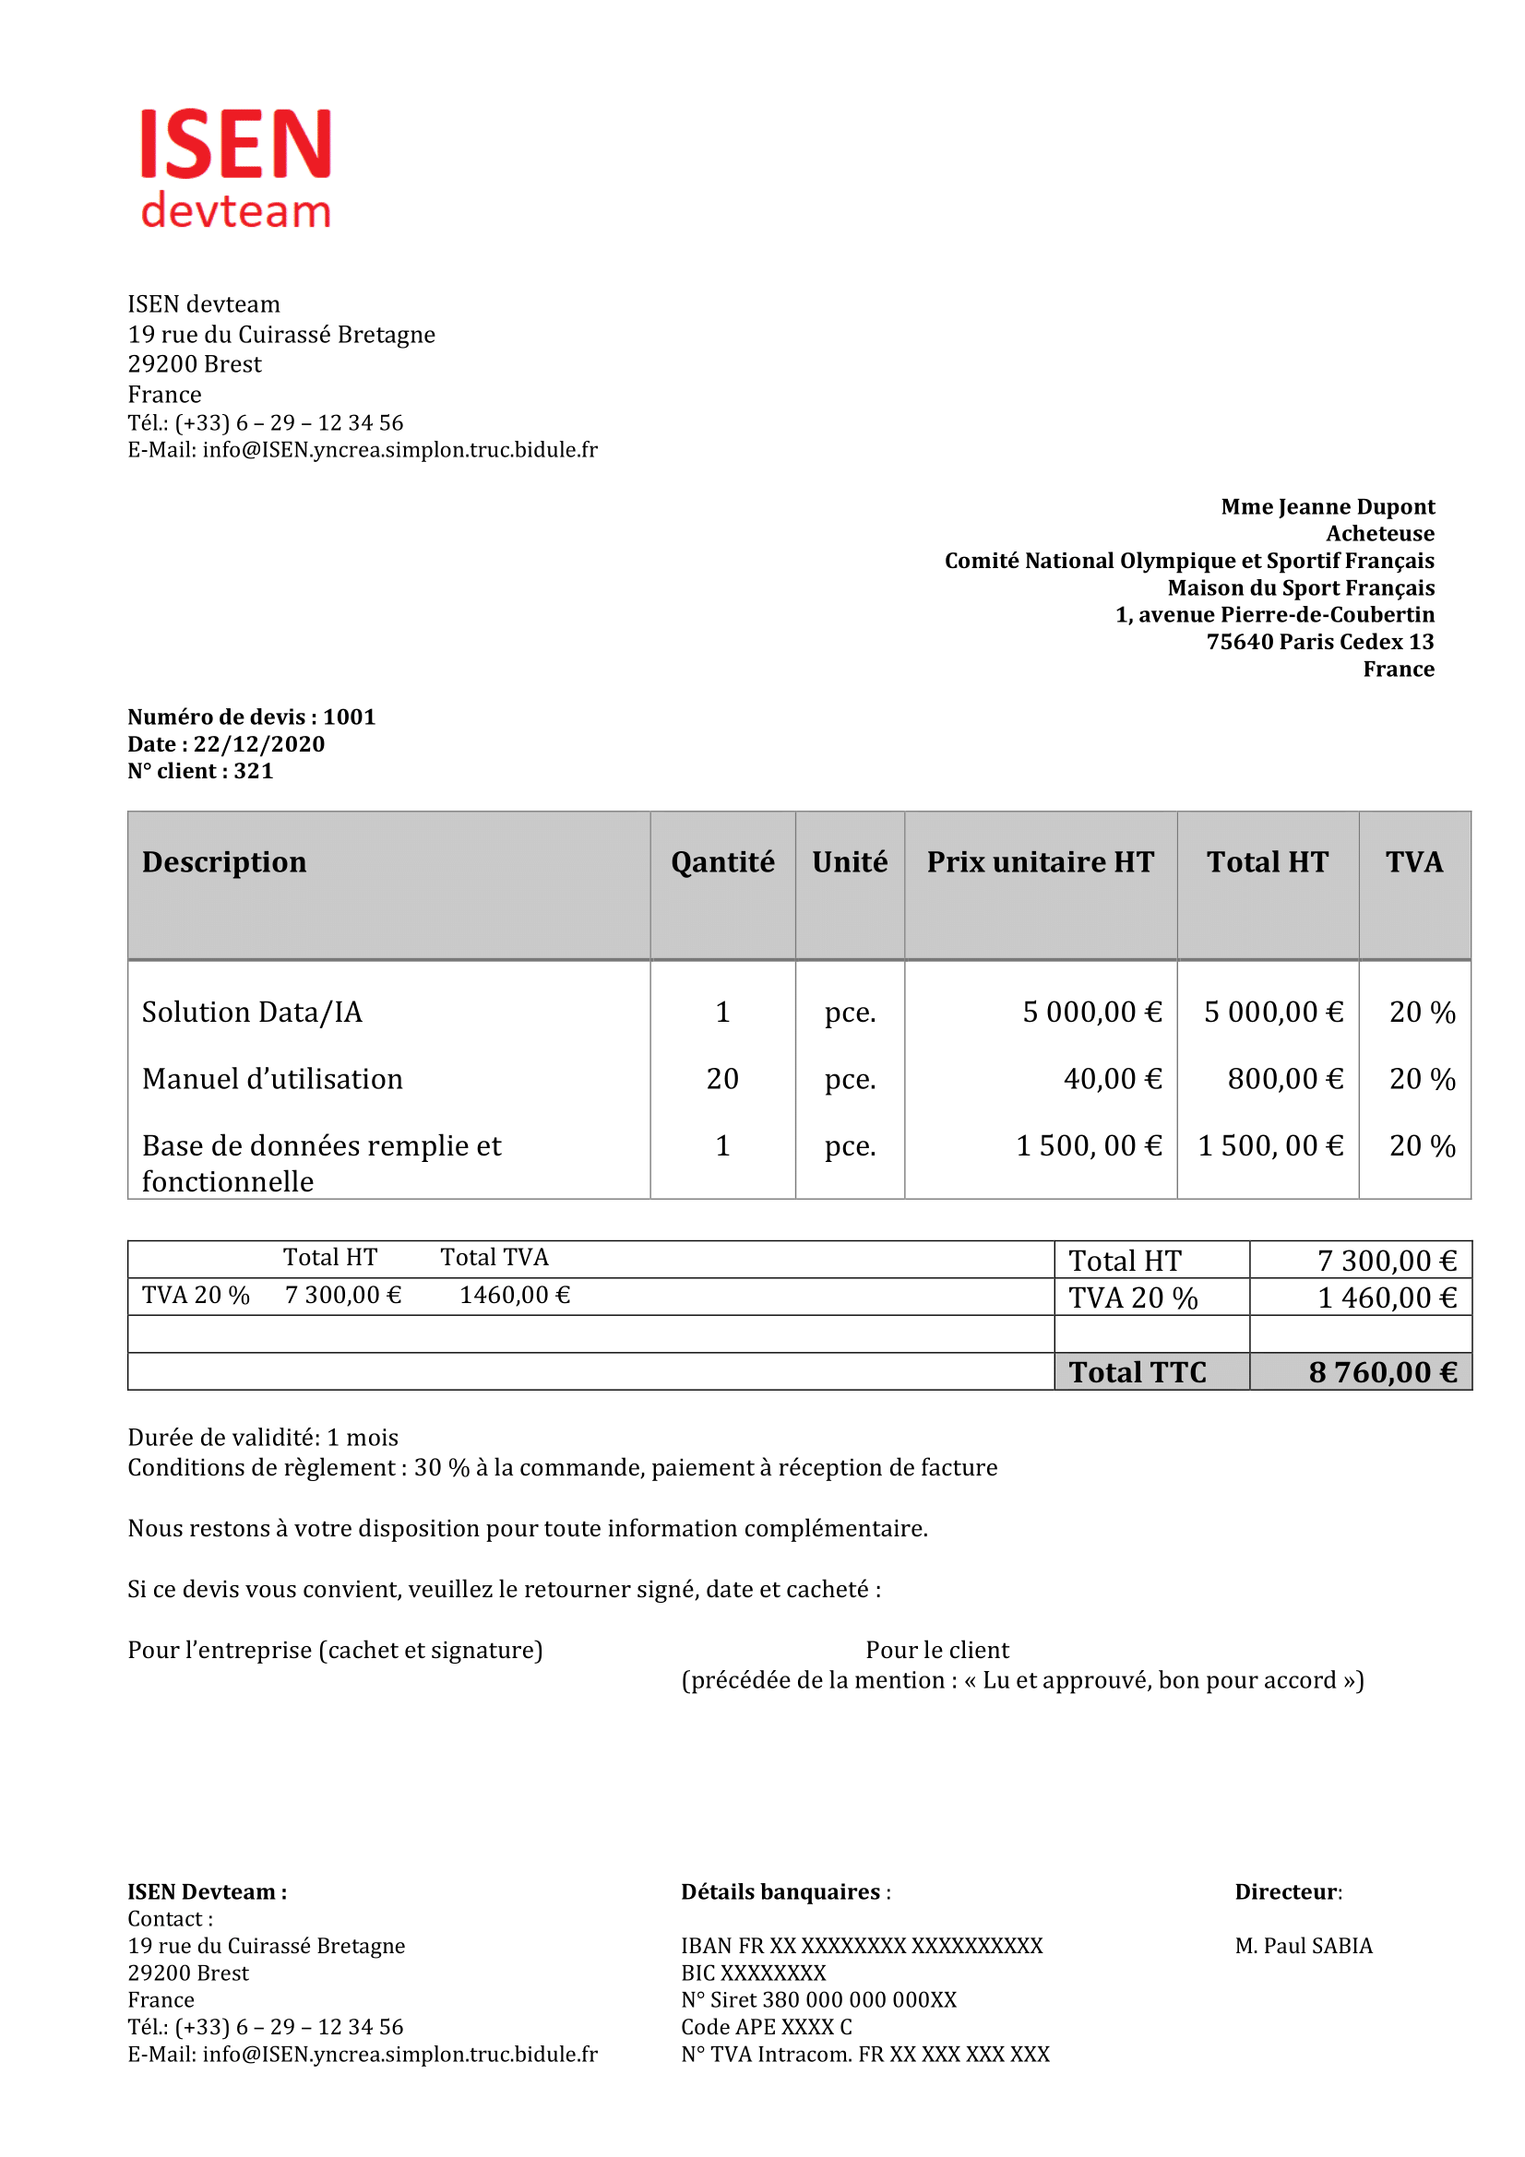

* 1. **Diagramme de Gantt** 